VOTO PARTICULAR DEL COMISIONADO JOSÉ GUADALUPE LUNA HERNÁNDEZ EN EL RECURSO DE REVISIÓN 03184/INFOEM/IP/RR/2018.

Deberes de Las Autoridades. El derecho de acceso a la información pública es un derecho humano constitucionalmente reconocido en consecuencia todas las autoridades en el ámbito de sus competencias, funciones y atribuciones tienen la obligación de respetarlo, protegerlo y garantizarlo.

ÍNDICE.
I. Consideraciones Generales 1
II. De los requerimientos planteados en el recurso de revisión. 2
III. Del Derecho de acceso a la información pública como forma de rendición de cuentas………………………………………………………………………………………………………………………………………..17
V. Conclusión. ¡Error! Marcador no definido.

- Consideraciones Generales

- He concurrido con mi voto particular de la presente resolución emitida por el Pleno del Instituto de Transparencia, Acceso a la Información Pública y Protección de Datos Personales del Estado de México y Municipios, en su Cuadragésima sesión ordinaria celebrada el del día treinta y uno (31) de octubre del año dos mil dieciocho, en el recurso de revisión interpuesto por ---------------------------------- en contra de la respuesta de la Secretaría de Fianzas, procedimiento que le fue asignado el número de expediente 03184/INFOEM/IP/RR/2018.

- La resolución puntualmente determinó SOBRESEER el recurso de revisión porque modificase la respuesta, el recurso de revisión quedó sin materia

- Si bien, estoy de acuerdo en parte del estudio propuesto en relación a que uno de los puntos fue atendido, mi voto particular se deriva de la omisión por parte de la ponencia que resuelve de ordenar las facturas o comprobantes de las gestiones de los diputados, que inicialmente también fueron solicitadas.

- Por tal motivo y en términos de lo señalado por el artículo 14 fracción XI del Reglamento Interior del Instituto de Transparencia y Acceso a la Información Pública del Estado de México y Municipios formulo el presente voto particular.

- De los requerimientos planteados en el recurso de revisión.

- En ejercicio del derecho constitucional que le asiste a la particular, formuló una solicitud de información dirigida hacia la Secretaría de Fianzas, en dicha solicitud planteó lo siguiente:

“Dar a conocer a través de copias el monto total que ha recibido cada uno de los 75 diputados propietarios en la actual Legislatura como parte del Programa de Apoyo a la Comunidad. Desde que entraron a la fecha cuánto ha logrado gestionar y recibir cada uno de los 75 diputados. Dar a conocer el monto.” (sic)

- El Sujeto Obligado dio respuesta a la solicitud de información, de la siguiente manera:

- Archivo “00354 PAC.pdf” contiene el oficio número 203460100-T-059/2018, por medio del cual el Servidor Público habilitado de la Coordinación del Programa de Apoyo a la Comunidad informa al Titular de la Unidad de Transparencia que la información relacionada con lo que han logrado gestionar, recibir y los montos totales recibidos de cada uno de los 75 diputados durante el periodo de la actual Legislatura por parte del Programa de Apoyo a la Comunidad, se localiza en los archivos de las áreas que conforman dicha unidad administrativa, misma que está contenida en diferentes expedientes, los cuales constan aproximadamente de 75,000 hojas, agregando que para poder ser entregadas se requiere fotocopiar cada uno de los documentos contenidos en los expedientes, realizar la versión pública y digitalizarlos, además debido a la cantidad de documentos se excede la capacidad del Sistema de Acceso a la Información Mexiquense, adicionando que la entrega de la información sobrepasa las capacidades técnicas, administrativas y humanas, motivo por el cual con fundamento en el artículo 158 de la Ley de Transparencia solicita se autorice el cambio de modalidad de entrega de la información a consulta directa.
Refiriendo que pondrá a disposición del impetrante la información para su consulta, ocultando los datos personales, dichas consultas se realizaran en parcialidades en el Modulo de Acceso de la Unidad de Transparencia de la Secretaría de Finanzas, proporcionado la dirección, horario y fechas de consulta de la información.

- Archivo “CT-2018-0088.pdf” contiene la resolución número CT-2018-0088 de fecha veintiocho de agosto de la anualidad en curso, emitida por el Comité de Transparencia la Secretaría de Finanzas, con motivo de la clasificación como confidencial de los datos personales contenidos en los documentos que acreditan el monto total que han recibido cada uno de los 75 diputados propietarios de la actual legislatura, como parte del Programa de Apoyo a la Comunidad.
- Archivo “00354 UIPPE.pdf” contiene el oficio número 203040000/UT-1711/2018 de fecha veintiocho de agosto del presente año, por medio del cual el Titular de la Unidad de Transparencia del Sujeto Obligado informa a la solicitante que le entrega copia del oficio número 203460100-T-059/2018 emitido por el Servidor Público Habilitado de la Coordinación del Programa de Apoyo a la Comunidad, así como la resolución número CT-2018-0088 de fecha veintiocho de agosto de la anualidad en curso, emitida por el Comité de Transparencia la Secretaría de Finanzas, con motivo de la clasificación como confidencial de los datos personales contenidos en los documentos que acreditan el monto total que han recibido cada uno de los 75 diputados propietarios de la actual legislatura, como parte del Programa de Apoyo a la Comunidad.
- En ese sentido -------------------------------------, manifestó en su recurso de revisión como acto impugnado y razones o motivos de inconformidad, lo siguiente:

a) Acto impugnado: “IMPUGNO ESTAS RESPUESTAS, NO SATISFACEN MIS INTERROGANTES. EN NIGÚN MOMENTO PEDÍ LOS DATOS PERSONALES DE NADIE, SOLO EL MONTO TOTAL QUE HA OBTENIDO CADA UNO DE LOS DIPUTADOS COMO PARTE DEL PAC, DURANTE LOS TRES AÑOS DE SU GESTIÓN. 00354 PAC.pdf CT-2018-0088.pdf 00354 UIPPE.pdf.” (sic)

b) Motivos de inconformidad: “No soy experta en el tema de transparencia, pero creo que fui clara en mi solicitud de información. no estoy pidiendo los datos personales ni confidenciales de nadie, solo el monto que han obtenido -a través de este programa- cada uno de los 75 diputados. Estoy pidiendo oficios emitidos por la Secretaría de Finanzas del Estado de México, donde se de a conocer el monto asignado a cada uno de los actuales diputados a una días de que concluyan sus cargos. Pido copias donde se de a conocer el monto TOTAL que a cada legislador recibió cada uno de los tres años que fungieron como legisladores.” (sic)

- Subsecuentemente el Sujeto Obligado anexó como informe justificado los siguientes documentos:

- 3184 PAC.pdf: Contiene el oficio número 203460100-T-063/2018 por medio del cual el Servidor Público Habilitado de la Coordinación del Programa de Apoyo a la Comunidad informa al Titular de la Unidad de Transparencia que el presupuesto anual asignado al Programa de Apoyo a la Comunidad es de $187, 500, 000.00 correspondiéndoles a cada uno de los 75 diputados $2,500,000.00, agregando que se encuentra de manera pública en el Presupuesto de Egresos del Gobierno del Estado de México del ejercicio fiscal correspondiente a los años 2016, 2017 y 2018, publicados en Gaceta Oficial al inicio de cada ejercicio, proporcionando las direcciones electrónicas siguientes:

Presupuesto de Egresos del Estado de México 2018, http://legislacion.edomex.gob.mx/sites/legislacion.edomex.gob.mx/files/files/pdf/gct/2017/dic157.pdf, en el artículo 23 párrafo noveno de la página 18.
Presupuesto de Egresos del Estado de México 2017, http://legislacion.edomex.gob.mx/sites/legislacion.edomex.gob.mx/files/files/pdf/gct/2016/nov283.pdf, en el artículo 23 párrafo octavo de la página 77.
Presupuesto de Egresos del Estado de México 2016, http://legislacion.edomex.gob.mx/sites/legislacion.edomex.gob.mx/files/files/pdf/gct/2015/nov193.PDF, en el artículo 17, párrafo octavo, de la página 71.

- INFORME JUSTIFICADO 3184-2018.pdf: Contiene el oficio por medio del cual el Titular de la Unidad de Transparencia rinde informe justificado, manifestando entre otras cosas que el Servidor Público Habilitado de la Coordinación del Programa de Apoyo a la Comunidad mediante el oficio 203460100-T-063/2018 proporcionó los enlaces correspondientes a los presupuestos de egresos del Estado de México de los ejercicios fiscales 2016, 2017 y 2018, de los cuales se advierte que fue asignado al Programa de Apoyo a la Comunidad la cantidad de $187,500,000.00 que provienen del Programa Acciones para el Desarrollo; asimismo, agrega que le corresponde a cada uno de los 75 diputados la cantidad de $2,500,000.00, motivo por el cual dicha información satisface la solicitud de la impetrante y solicita se sobresea el presente medio de impugnación con base en lo establecido en el artículo 192 fracción III de la Ley de Transparencia vigente en la entidad federativa.

- Una vez precisado lo anterior el Comisionado Ponente observó que el SUJETO OBLIGADO modificó su respuesta inicial mediante informe justificado por lo que a su consideración, quedó satisfecha la solicitud de información realizada y se Sobreseyó el recurso de revisión.

- Sin embargo, es de observarse que dentro de la solicitud realizada la particular también manifiesta la intención de conocer desde la fecha que entraron en funciones a la fecha de la solicitud cuanto han logrado gestionar y recibir cada uno de los 75 diputados, en ese sentido es necesario señalar que los Lineamientos para el Ejercicio y Control del Presupuesto Asignado al Programa de Apoyo a la Comunidad establecen qué es el Programa de Apoyo a la Comunidad y su objeto, tal como se transcribe:

El Programa de Apoyo a la Comunidad es un instrumento del Gobierno del Estado de México que contribuye al mejoramiento de la calidad de vida de los habitantes de la entidad, al atender sus demandas con recursos del presupuesto autorizado por la Legislatura para la realización de acciones y obras que promuevan las comunidades a través de los Legisladores, sus grupos parlamentarios y dependencias del Poder Ejecutivo Estatal.
- Ahora bien, en el punto 1.1 de los Lineamientos para el Ejercicio y Control del Presupuesto Asignado al Programa de Apoyo a la Comunidad, refieren que se entiende por coordinación lo siguiente:

Coordinación: A la Coordinación del Programa de Apoyo a la Comunidad de la Secretaría de Finanzas del Gobierno de Estado de México.

- Entonces, el Programa de Apoyo a la Comunidad es un instrumento que contribuye al mejoramiento de la calidad de vida de los habitantes de la entidad, al atender sus demandas con recursos del presupuesto autorizado por la Legislatura para la realización de acciones y obras que promuevan las comunidades a través de los gestores quienes son los Legisladores, sus grupos parlamentarios y dependencias del Poder Ejecutivo Estatal, y a su vez la información generada en cuanto a la cantidad, los resultados e impacto de los apoyos otorgados, beneficios logrados y beneficiados por el Programa será responsabilidad de los gestores , de conformidad a lo dispuesto por el punto número 12 de los Lineamientos antes citados , tal como se cita:
La Secretaría de Finanzas a través de la Coordinación dará a conocer los presentes Lineamientos. Los resultados e impacto de los apoyos otorgados, beneficios logrados y beneficiados por el Programa, así como la información generada serán responsabilidad de los gestores, en términos de la Ley de Transparencia y Acceso a la Información Pública del Estado de México y Municipios.
- Por su parte el Manual General de Organización de la Secretaría de Fianzas del Estado de México, refiere que la Coordinación del Programa de Apoyo tiene las siguientes funciones:

203460000 COORDINACIÓN DEL PROGRAMA DE APOYO A LA COMUNIDAD

OBJETIVO: Proporcionar los recursos autorizados para la realización de acciones y obras sociales que promuevan las comunidades a través de los legisladores y dependencias del Poder Ejecutivo Estatal, orientadas a mejorar el nivel de vida de los diversos sectores de la población del Estado de México.

FUNCIONES:
(…)

Recibir y gestionar las solicitudes que presenten los legisladores, grupos parlamentarios y las dependencias estatales y, en caso de ser procedentes, autorizar los suministros requeridos.
(…)

- En ese sentido la Coordinación del Programa de Apoyo a la Comunidad tiene facultades para gestionar y autorizar los suministros requeridos por los diputados, además los Lineamentos ya citados en el punto 7.2.1 del Suministro de Materiales inciso b) de la afectación presupuestal refiere que la “Coordinación afectará presupuestalmente el techo financiero, de acuerdo con las solicitudes autorizadas” (sic), por lo que la Coordinación del programa de Apoyo a la Comunidad de la Secretaría de Finanzas deberá llevar la actualización de los recursos que logren gestionar los diputados.

- Por otro lado, el Presupuesto de Egresos para el ejercicio fiscal 2015 y 2016 en su artículo 17 respectivamente, el Presupuesto de Egresos para el ejercicio fiscal 2017 y al 2018 en el artículo 23 respectivamente, establecen lo siguiente:

“Este importe incluye $187,500,000 del Programa de Apoyo a la Comunidad que ejercen los legisladores, el cual se orienta a la atención de las demandas ciudadanas mediante la entrega de apoyos en materiales diversos, mismo que estará sujeto a los lineamientos, reglas y manuales de operación aplicables a los programas sociales en términos de la Ley de Desarrollo Social del Estado de México. La misma circunstancia aplicará a cualquier otro programa y sus ampliaciones del Ejecutivo del Estado que ejerzan los legisladores, sus grupos parlamentarios y las dependencias del Poder Ejecutivo Estatal”

- Hasta éste punto se entiende que el Presupuesto de Egresos, contempla una cantidad anual destinada al Programa de Apoyo a la Comunidad, el cual es solicitado a los diputados, quienes a su vez lo gestionan ante la Secretaría de Finanzas, cabe mencionar que los Lineamientos para el Ejercicio y Control del Presupuesto Asignado al Programa de Apoyo a la Comunidad tanto de los años 2015, 2016, 2017 como del año 2018, contempla varios formatos, y entre ellos hay uno denominado solicitud de materiales el cual debe ser llenado con datos tanto del beneficiario como del gestor, se inserta una imagen de referencia:
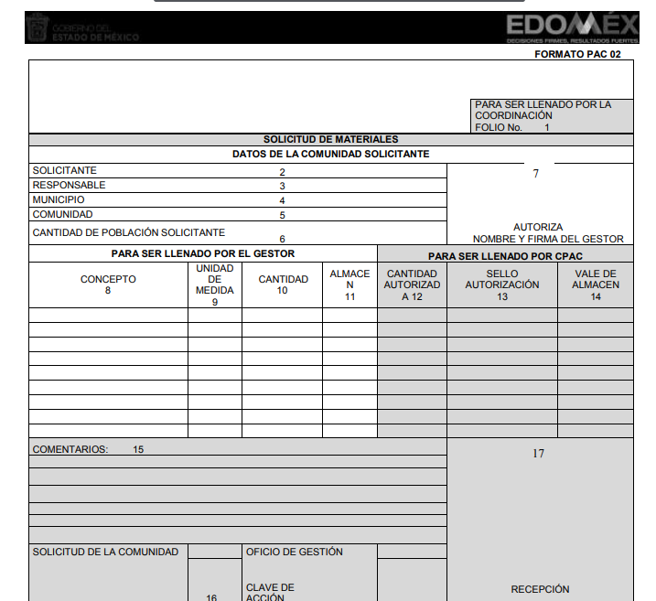
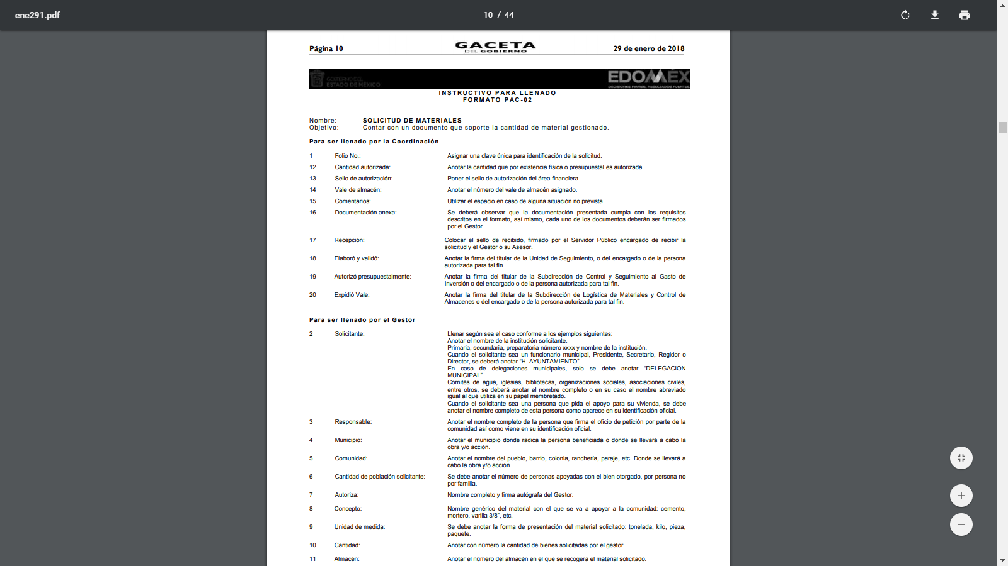
- Entonces, en el contenido del formato señalado se observa información que puede cumplir con lo requerido en la solicitud de información, toda vez que contiene datos como nombre y firma del gestor, municipio y comunidad, apoyo otorgado y cantidad, sello de autorización, cantidad autorizada y recepción, entre otros, que si bien, no es tal y como lo requiere la particular, es análogo, para lo cual sirve de apoyo el artículo 12 de la Ley de Transparencia y Acceso a la Información Pública del Estado de México y Municipios que refiere lo siguiente:

Artículo 12. Quienes generen, recopilen, administren, manejen, procesen, archiven o conserven información pública serán responsables de la misma en los términos de las disposiciones jurídicas aplicables.

Los sujetos obligados sólo proporcionarán la información pública que se les requiera y que obre en sus archivos y en el estado en que ésta se encuentre. La obligación de proporcionar información no comprende el procesamiento de la misma, ni el presentarla conforme al interés del solicitante; no estarán obligados a generarla, resumirla, efectuar cálculos o practicar investigaciones.

- Así mismo la Constitución Política de los Estados Unidos Mexicanos, en el artículo 6 apartado A fracción I establece lo siguiente:

(…)
          - Para el ejercicio del derecho de acceso a la información, la Federación y las entidades federativas, en el ámbito de sus respectivas competencias, se regirán por los siguientes principios y bases:

  - Toda la información en posesión de cualquier autoridad, entidad, órgano y organismo de los Poderes Ejecutivo, Legislativo y Judicial, órganos autónomos, partidos políticos, fideicomisos y fondos públicos, así como de cualquier persona física, moral o sindicato que reciba y ejerza recursos públicos o realice actos de autoridad en el ámbito federal, estatal y municipal, es pública y sólo podrá ser reservada temporalmente por razones de interés público y seguridad nacional, en los términos que fijen las leyes. En la interpretación de este derecho deberá prevalecer el principio de máxima publicidad. Los sujetos obligados deberán documentar todo acto que derive del ejercicio de sus facultades, competencias o funciones, la ley determinará los supuestos específicos bajo los cuales procederá la declaración de inexistencia de la información.
(…)
- Por su parte el artículo 19 de la Ley de Transparencia y Acceso a la Información Pública del Estado de México y Municipios refiere lo siguiente:

Artículo 19. Se presume que la información debe existir si se refiere a las facultades, competencias y funciones que los ordenamientos jurídicos aplicables otorgan a los sujetos obligados.
En los casos en que ciertas facultades, competencias o funciones no se hayan ejercido, se debe motivar la respuesta en función de las causas que motiven tal circunstancia.
Si el sujeto obligado, en el ejercicio de sus atribuciones, debía generar, poseer o administrar la información, pero ésta no se encuentra, el Comité de transparencia deberá emitir un acuerdo de inexistencia, debidamente fundado y motivado, en el que detalle las razones del por qué no obra en sus archivos.

- De los preceptos legales citados, se entiende que es deber de la Secretaría de Finanzas documentar toda la información que se genere derivado de sus facultades, atribuciones y competencias, por lo que en este caso en particular, se presume que la información debe existir y por ende susceptible de ser entregada a los particulares en ejercicio del derecho de acceso a la información pública.

III. Del Derecho de acceso a la información pública como forma de rendición de cuentas.

- Por otra parte resulta necesario establecer que el derecho de acceso a la información pública es un derecho fundamental reconocido a todas las personas en el artículo 6 de la Constitución Política de los Estados Unidos Mexicanos, 13 párrafos 1 y 2 del Pacto de San José de Costa Rica, 11, 12, 13 de la Ley General de Transparencia y Acceso a la Información Pública y 5 de la Constitución Política del Estado Libre y Soberano de México; y, razón por la cual todos los órganos del Estado están obligados no sólo a reconocerlo sino aún más, a salvaguardarlo y en caso de contravención, a este Instituto le corresponde restituirlo.

- En efecto, el derecho fundamental de acceso a la información pública se desarrolla en varias vertientes:

- Impone al Estado la obligación de protegerlo. Esto es, es suficiente con que una persona realice una solicitud de información para que la autoridad la atienda y entregue lo solicitado, salvo excepciones limitadas.
- Impone la obligación a todos los organismos de transparentar sus acciones como una forma cotidiana de actuar; de garantizar el acceso a la información pública a través de tener disponible en cualquier momento la información sin necesidad de que medie una solicitud del particular.
- Otorga a todos los documentos en posesión de las autoridades la calidad de públicos y únicamente pueden ser reservados temporalmente por razones de interés público y en los términos expresamente señalados en la ley.
- Este derecho se rige por el principio de máxima publicidad, es decir, la información que generan, administren o posean los organismos públicos son documentos de acceso a cualquier persona y para su restricción debe existir un bien jurídico mayor que proteger.
- Impone al Legislativo la obligación de crear una ley que establezca los procedimientos para su protección, respeto y difusión.
- Impone el derecho de una persona de buscar, recibir y difundir información en poder del gobierno u administraciones públicas.

- Por tanto, para que los SUJETOS OBLIGADOS hagan efectivo el derecho de las personas de buscar, recibir y difundir información pública, información que los SUJETOS OBLIGADOS generen, administren o posean, y que deben poner a disposición de los particulares los documentos en los que conste el ejercicio de sus atribuciones legales o que por cualquier circunstancia obre en sus archivos.

- Es necesario precisar que la transparencia es un principio jurídico que se concreta especialmente en el derecho fundamental de acceder a la información pública y que la aplicación del principio de transparencia y el respeto y garantía del derecho de acceder a la información pública, son elementos indispensables para afirmar que existe un verdadero estado social y democrático de derecho, en el cual todas las personas pueden participar activamente en los asuntos que las afecten y una Administración Pública comprometida con el bienestar general.

- Por otra parte, tenemos la rendición de cuenta pública; que supone la capacidad de las instituciones para hacer responsables a los gobernantes de sus actos y decisiones en los distintos niveles de poder, eso permite evitar, prevenir y en su caso, castigar el abuso de poder u actos de corrupción.

- Por lo tanto, el principio de la rendición de cuentas y la transparencia encuentran un objetivo en común, buscar conciliar el interés colectivo con el interés particular de los gobernantes, si los gobernantes, funcionarios, representantes y líderes políticos, es decir, todos los que dispongan de algún poder político, saben que puedan ser llamados a cuentas, que su acción política, su desempeño gubernamental y sus decisiones podrán generar efectos positivos o negativos a su interés personal, tendrán mayor diligencia en el momento de ejercer el poder y atenderán, tanto el interés colectivo como la relación de medios y fines en el quehacer gubernamental, precisamente para que el resultado de sus resoluciones no afecte o perjudique el interés general o el particular de sus gobernados y representados.

- La Constitución Política de los Estados Unidos Mexicanos, adopta la ratio decidendi en la sentencia de la Corte Interamericana de Derechos Humanos, de que en principio es posible acceder a toda información pública, salvo que la ley de manera justificada, proporcionada y razonable establezca alguna restricción a dicho acceso, de modo que las restricciones están limitadas en el tiempo, pues el principio acogido es el de la máxima publicidad. Obviamente, este acceso se garantiza sin menoscabo de la intimidad de la vida privada y de los datos personales.

- Por estas razones las leyes de transparencia y acceso a la información en México, tienen como objetivo primordial el garantizar que los ciudadanos puedan solicitar documentos que poseen las instituciones gubernamentales.

- En efecto, la Ley de Transparencia y Acceso a la Información Pública del Estado de México y Municipios, su propósito es transparentar el ejercicio de la función pública, tutelar y garantizar a toda persona, el ejercicio del derecho de acceso a la información pública, a sus datos personales, así como a la corrección y supresión de éstos y proteger los datos personales que se encuentren en posesión de los sujetos obligados.

- Así se puede apreciar que el Sujeto Obligado, no fue lo suficientemente diligente al dar respuesta a la solicitud de información, en efecto, como se ha señalado el derecho fundamental de acceso a la información pública trae consigo la participación de la sociedad en la vida pública, y con ello la rendición de cuentas, por lo que en todo momento es menester de los Sujetos Obligados, poner a disposición de la infracción de naturaleza pública.

- En este contexto, las autoridades en ejercicio de sus funciones, tienen el deber ineludible de promover de conformidad con lo que establece la normatividad nacional e internacional, el combate a la corrupción, por lo que con la entrega de información incompleta, no solo transgrede el derecho fundamental de acceso a la información pública, sino que no se propicia la rendición de cuentas y el combate a la corrupción.

JOSÉ GUADALUPE LUNA HERNÁNDEZ
COMISIONADO

JGLH/MPBR

